**Biểu mẫu B01.T05/NIA-AT**

**BẢNG ĐÁNH GIÁ TÌNH TRẠNG MẶT ĐƯỜNG CHC**

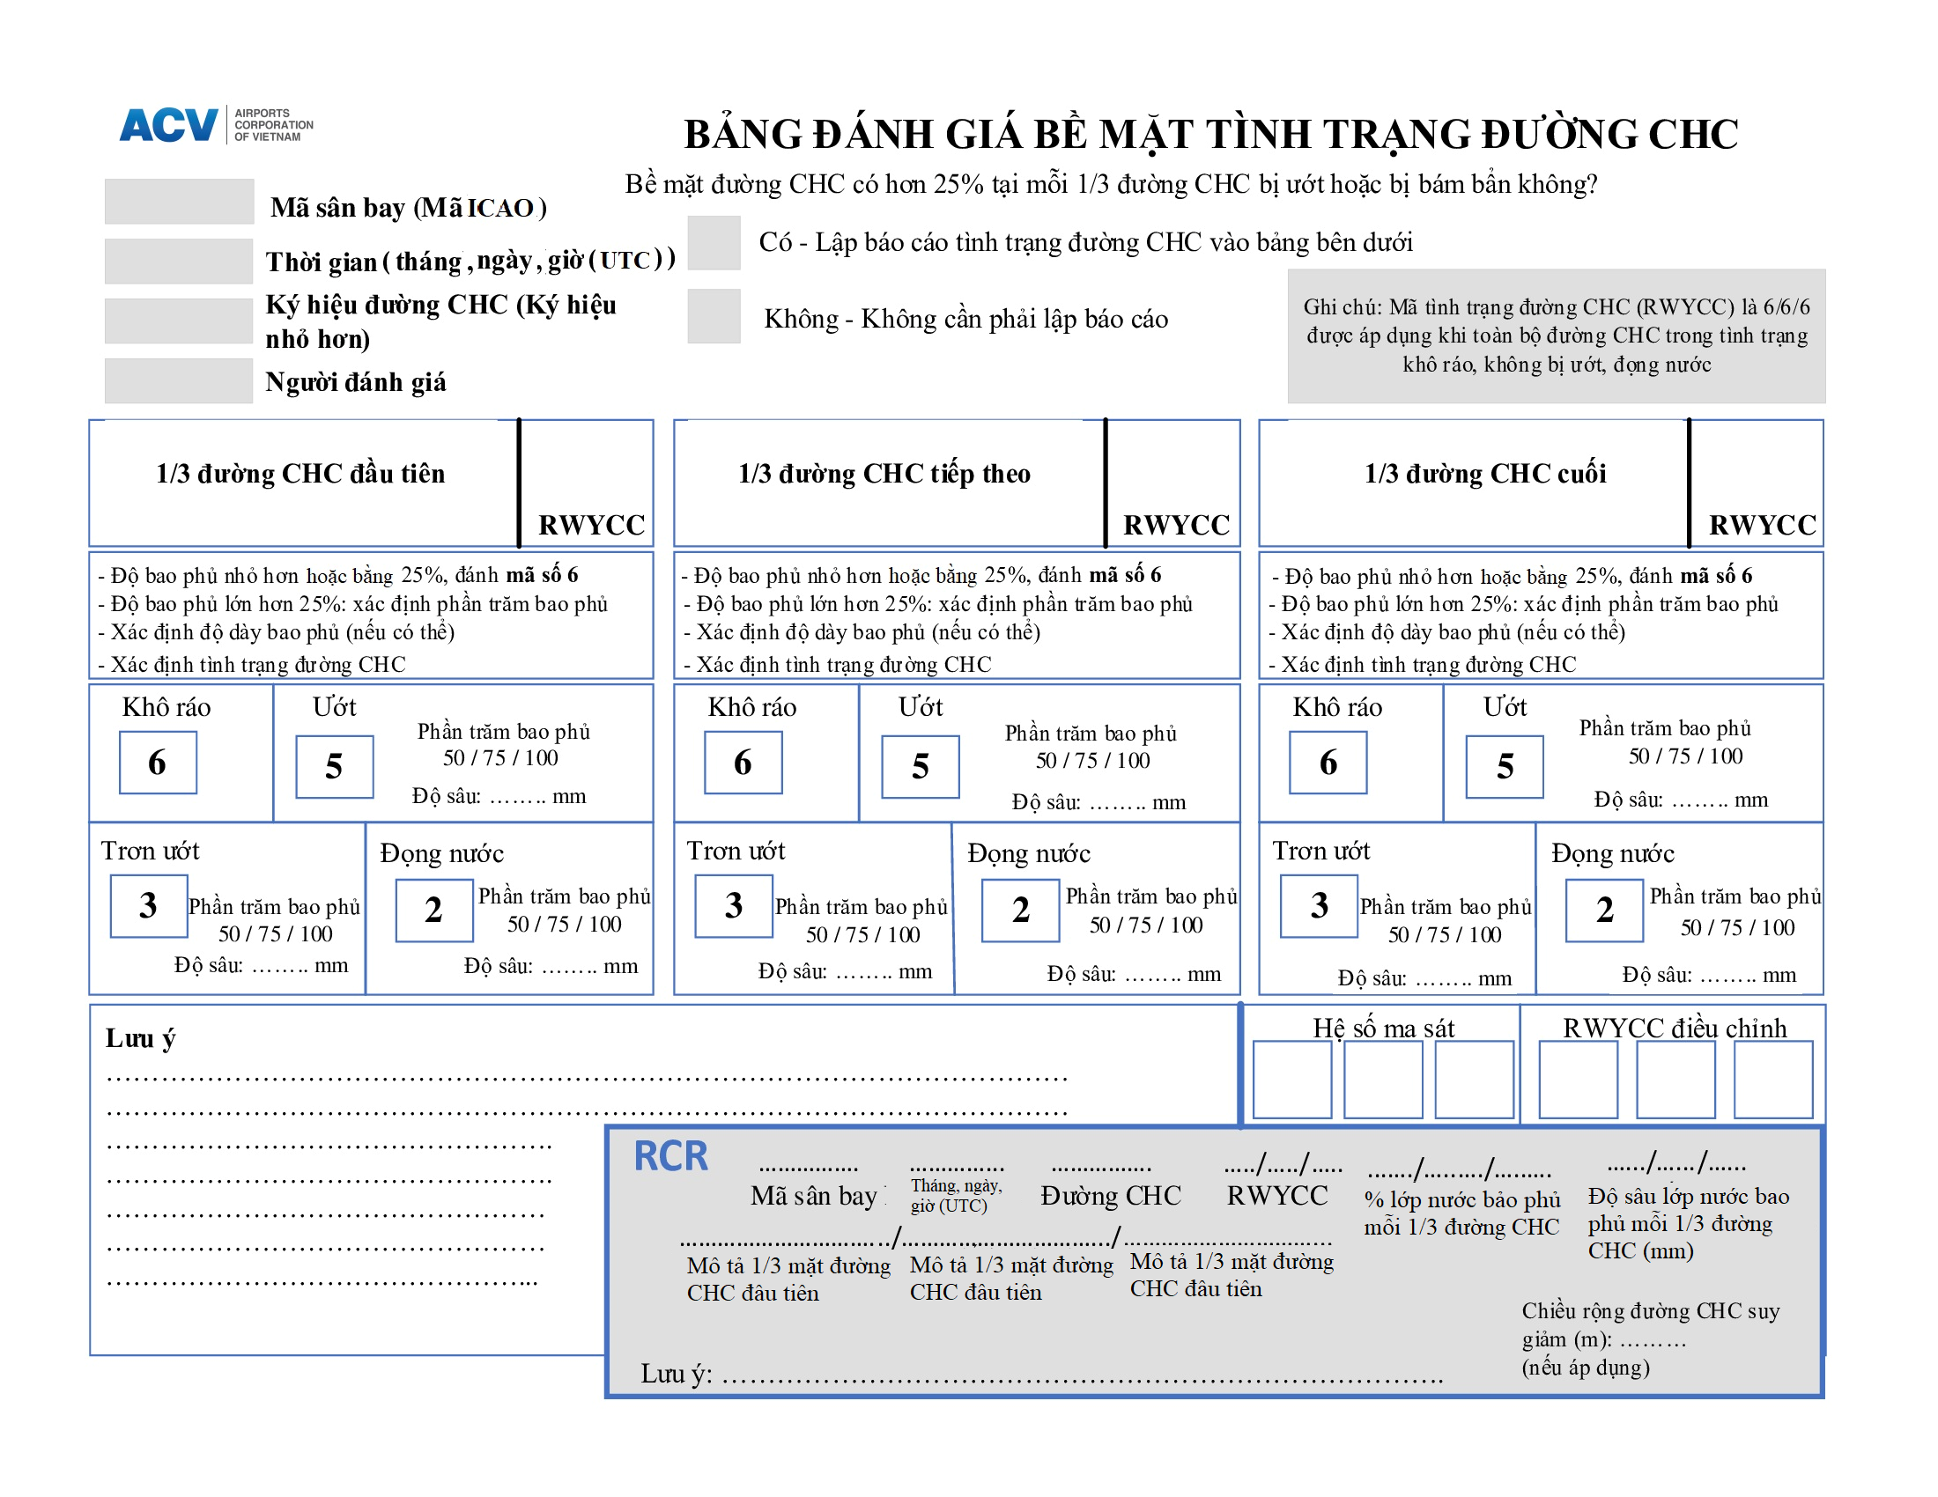Ghi chú: Bảng đánh giá này sử dụng cho từng đường CHC, nếu cảng hàng không có hai đường CHC thì lập thành hai bảng đánh giá.

{icaoCode}

{avReport}

{timeInUTC}

{rwCode} {naReport}

{editor}

{3.5.100}

{2.5.100}

{1.5.100}

{3.rcr}

{2.rcr}

{1.rcr}

{3.waterDepth}

{2.waterDepth}

{1.waterDepth}

{2.waterCoverage}

{3.waterCoverage}

{1.waterCoverage}

{rwCode}

{timeInUTC}

{icaoCode}

{3.rwStatusVN}

{2.rwStatusVN}

{1.rwStatusVN}

{2.2}

{1.2}

{3.2}

{3.5}

{2.5}

{1.5}

{3.6}

{2.6}

{1.6}